УТВЕРЖДЕН
решением коллегии Контрольно-
счетной палаты Курской области
от 08.11.2018 года
№ 16/2-2018

ОТЧЕТ
по итогам проверки использования муниципальными образованиями Курской области бюджетных средств, направленных в 2017 году и прошедшем периоде 2018 года на реализацию приоритетного проекта «Формирование комфортной городской среды» в Курской области (совместно с контрольно-счетными органами муниципальных образований Курской области)

1. Основание проведения контрольного мероприятия: пункт 19 раздела I Плана деятельности Контрольно-счетной палаты Курской области на 2018 год, утвержденного решением коллегии Контрольно-счетной палаты Курской области от 13.12.2017 года № 22/8-2017, распоряжения председателя Контрольно-счетной палаты Курской области от 01.08.2018 года № 92, от 03.10.2018 года № 104, соглашения о проведении Контрольно-счетной палатой Курской области совместной проверки использования бюджетных средств, направленных в 2017 году и прошедшем периоде 2018 года на реализацию приоритетного проекта «Формирование комфортной городской среды» от 23.07.2017 года с Ревизионной комиссией Дмитриевского района Курской области, от 23.07.2017 года с Контрольно-счетной палатой города Железногорска, от 23.07.2017 года с Ревизионной комиссией Кореневского района, от 23.07.2017 года с Ревизионной комиссией Курского района, от 23.07.2017 года с Ревизионной комиссией муниципального образования «Город Курчатов», от 27.07.2017 года с Контрольно-счетным органом Медвенского района, Контрольно-счетным органом Обоянского района, от 23.07.2017 года с Ревизионной комиссией Суджанского района Курской области.
2. Цель контрольного мероприятия: эффективное и целевое использование средств областного бюджета, направленных комитетом жилищно-коммунального хозяйства Курской области и органами местного самоуправления на реализацию мероприятий по формированию комфортной городской среды в 2017 году и прошедшем периоде 2018 года.
3. Предмет контрольного мероприятия: нормативные правовые акты и иные распорядительные документы, обосновывающие операции с бюджетными средствами, платежные и первичные документы, регистры бюджетного учета и бюджетная отчетность, подтверждающие совершение операций с бюджетными средствами, направленными на реализацию мероприятия по формированию комфортной городской среды в 2017 году и прошедшем периоде 2018 года, фактически выполненные объемы работ в рамках реализации приоритетного проекта «Формирование комфортной городской среды» в Курской области.
4. Объекты контрольного мероприятия:
комитет жилищно-коммунального хозяйства и ТЭК Курской области;
администрация города Железногорск;
администрация города Курчатов;
администрация Щетинского сельсовета Курского района;
администрация Камышинского сельсовета Курского района;
администрация Клюквинского сельсовета Курского района;
администрация Лебяженского сельсовета Курского района
администрация поселка Коренево Кореневского района,
администрация села Коренево Кореневского района,
администрация города Обоянь Обоянского района,
администрация Заолешенского сельсовета Суджанского района;
администрация Гончаровского сельсовета Суджанского района;
администрация города Суджа Суджанского района;
администрация города Дмитриев Дмитриевского района.
5. Проверяемый период: 2017 год и прошедший период 2018 года.
6. Срок проведения контрольного мероприятия:
07 августа 2018 года – 10 октября 2018 года.

В целях оптимизации проведения проверки использования муниципальными образованиями Курской области бюджетных средств, направленных в 2017 году и прошедшем периоде 2018 года на реализацию приоритетного проекта «Формирование комфортной городской среды» в Курской области и охвата максимально возможного количества объектов Контрольно-счетной палатой Курской области заключены соглашения о проведении совместного контрольного мероприятия с Ревизионной комиссией Дмитриевского района Курской области, Контрольно-счетной палатой города Железногорска, Ревизионной комиссией Кореневского района, Ревизионной комиссией Курского района, Ревизионной комиссией муниципального образования «Город Курчатов», Контрольно-счетным органом Медвенского района, Контрольно-счетным органом Обоянского района, Ревизионной комиссией Суджанского района Курской области.

Общая характеристика предмета контрольного мероприятия
В целях совершенствования деятельности по стратегическому развитию Российской Федерации и реализации приоритетных проектов Указом Президента РФ от 30.06.2016 года № 306 образован Совет при Президенте РФ по стратегическому развитию и приоритетным проектам и утверждено Положение о Совете. В 2016 году на заседании президиума Совета при Президенте РФ по стратегическому развитию и приоритетным проектам определены 11 направлений стратегического развития, в рамках которых разрабатываются и реализуются приоритетные проекты, в том числе приоритетный проект в сфере ЖКХ – «Формирование комфортной городской среды».
В целях реализации приоритетных проектов в Курской области принято постановление Администрации Курской области от 27.01.2017 года № 41-па «О реализации в Курской области основных направлений стратегического развития на период до 2018 года и на перспективу до 2025 года».
Постановлением Губернатора Курской области от 05.05.2017 года № 157-пг создан Совет по стратегическому развитию и проектам (программам). Постановлением Администрации Курской области от 22.05.2017 года № 396-па утверждены Положение об организации проектной деятельности в Администрации Курской области и функциональная структура системы управления проектной деятельностью в Администрации Курской области.
Постановлением Правительства РФ от 10.02.2017 года № 169 утверждены правила предоставления и распределения субсидий из федерального бюджета бюджетам субъектов РФ на поддержку государственных программ субъектов РФ и муниципальных программ формирования комфортной городской среды. В соответствии с постановлением Правительства Российской Федерации от 10.02.2017 года № 169 и в целях осуществления контроля и координации деятельности в рамках реализации приоритетного проекта «Формирование комфортной городской среды» постановлением Администрации Курской области от 22.02.2017 года № 146-па создана Межведомственная комиссия по обеспечению реализации приоритетного проекта «Формирование комфортной городской среды».
В 2017 году мероприятия по реализации приоритетного проекта реализовывались в Курской области в рамках государственной программы Курской области «Обеспечение доступным и комфортным жильем и коммунальными услугами граждан Курской области», утвержденной Постановлением Администрации Курской области от 11.10.2013 года №716-па. В целях реализации приоритетного проекта в соответствии с постановлениями Администрации Курской области от 16.02.2017 года № 105-па и от 14.03.2017 года № 201-па перечень мероприятий подпрограммы 2 данной государственной программы дополнен мероприятиями:
2.10 «Формирование комфортной городской среды»;
2.12 «Благоустройство мест массового отдыха населения (городских парков)».
Ответственным исполнителем подпрограммы 2 является комитет жилищно-коммунального хозяйства и ТЭК Курской области (далее по тексту – Комитет ЖКХ и ТЭК).
Постановлением Администрации Курской области от 14.03.2017 года № 201-па Госпрограмма дополнена приложениями:
№ 16 «Правила предоставления и распределения в 2017 году субсидий из областного бюджета бюджетам муниципальных образований Курской области на поддержку государственных программ субъектов Российской Федерации и муниципальных программ формирования современной городской среды в рамках реализации основного мероприятия 2.10 «Формирование комфортной городской среды» подпрограммы 2 «Обеспечение качественными услугами ЖКХ населения Курской области»;

№ 17 «Правила предоставления и распределения в 2017 году субсидий из областного бюджета бюджетам муниципальных образований Курской области на выполнение мероприятий по обустройству мест массового отдыха населения (городских парков) в рамках реализации основного мероприятия 2.12 «Благоустройство мест массового отдыха населения (городских парков)» подпрограммы 2 «Обеспечение качественными услугами ЖКХ населения Курской области».
Таким образом, в 2017 году в Курской области создана нормативная база для реализации приоритетного проекта «Формирование комфортной городской среды».

В ходе контрольного мероприятия установлено следующее:
В 2017 году в рамках приоритетного проекта «Формирование комфортной городской среды» между Министерством строительства и жилищно-коммунального хозяйства РФ и Администрацией Курской области заключены соглашения о предоставлении субсидий из федерального бюджета:
от 12.02.2017 года № 069-08-426 о предоставлении субсидии бюджету Курской области на поддержку обустройства мест массового отдыха населения в размере 3 765,09 тыс. рублей с учетом софинансирования за счет средств регионального бюджета в объеме 4 648,26 тыс. рублей;
от 15.02.2017 года № 069-08-426 о предоставлении субсидии бюджету Курской области на поддержку государственных программ субъектов РФ и муниципальных программ формирования современной городской среды в размере 205 405,9 тыс. рублей с учетом софинансирования за счет средств областного бюджета в объеме 253 587,9 тыс. рублей.

В 2017 году муниципальными образованиями представлены в Комитет ЖКХ и ТЭК Курской области 43 заявки на поддержку государственных программ субъектов РФ и муниципальных программ формирования современной городской среды и 3 заявки на выполнение мероприятий по обустройству мест массового отдыха населения (городских парков) с приложением соответствующих документов.
При этом, установлено, что документы, определенные Правилами предоставления и распределения в 2017 году субсидий из областного бюджета администрацией города Курчатова представлены в Комитет уже после заключения с Комитетом соглашения от 30.03.2017 года № 256-3 о предоставлении в 2017 году субсидии бюджету муниципального образования «Город Курчатов» на софинансирование расходных обязательств муниципального образования на поддержку государственных программ субъектов Российской Федерации и муниципальных программ формирования современной городской среды. Таким образом, решение о предоставлении субсидии муниципальному образованию принималось в отсутствие документов, предусмотренных пунктом 11 Правил.
Аналогично вышеизложенному постановление Администрации города Железногорска об установлении расходного обязательства на реализацию мероприятий по благоустройству общественных территорий и благоустройству дворовых территорий № 1008 принято 19.04.2017 года, т.е. после направления бюджетной заявки в Комитет ЖКХ и ТЭК.
По итогам отбора муниципальных образований постановлением Администрации Курской области от 29.03.2017 года № 256-па утверждено распределение субсидий из областного бюджета бюджетам 42 муниципальных образований Курской области на поддержку государственных программ субъектов Российской Федерации и муниципальных программ формирования современной городской среды на 2017 год.
Постановлением Администрации Курской области от 28.03.2017 года № 254-па распределены субсидии из областного бюджета бюджетам 3-х муниципальных образований Курской области на выполнение мероприятий по обустройству мест массового отдыха населения (городских парков) на 2017 год.

Предоставление субсидий бюджетам муниципальных образований Курской области в 2017 году производилось Комитетом ЖКХ и ТЭК на основании соглашений о предоставлении субсидий из областного бюджета бюджетам муниципальных образований, заключенных комитетом с администрациями муниципальных образований Курской области.
Правилами предоставления субсидий, а также заключенными соглашениями с комитетом ЖКХ и ТЭК предусмотрены обязательства муниципальных образований, которые должны были быть выполнены в течение 2017 года.
Проверкой установлено, что во всех муниципальных образованиях соблюдены контрольные сроки и этапы реализации мероприятий по формированию современной городской среды в 2017 годы, предусмотренные Правилами предоставление субсидий, утвержденными Постановлением Администрации Курской области от 11.10.2013 года №716-па и заключенными соглашениями с комитетом ЖКХ и ТЭК Курской области.
Анализ принятых муниципальных программ формирования современной городской среды показал, что все муниципальные программы 42 муниципальными образованиями были приняты в установленный срок до 25.05.2017 года.
При анализе содержания утвержденных муниципальных программ, определенного пунктами 18 и 19 Правил, установлены следующие нарушения и недостатки:
- в нарушение подпункта «а» пункта 18, пункта 19 Правил предоставления субсидий и пункта 2.2.3.1 соглашения от 30.03.2017 года № 256-27 как проект муниципальной программы «Формирование современной городской среды в городе Обояни Обоянского района Курской области на 2017», размещенный для общественного обсуждения, так и утвержденная программа не содержат следующих положений:
дополнительный перечень работ по благоустройству дворовых территорий, соответствующий перечню, установленному Правилами предоставления субсидий;
форму участия и долю финансового участия заинтересованных лиц в выполнении дополнительного перечня работ по благоустройству дворовых территорий в размере, установленном Правилами предоставления субсидий;
нормативную стоимость (единичные расценки) работ по благоустройству дворовых территорий, входящих в минимальный и дополнительный перечни таких работ;
порядок аккумулирования и расходования средств заинтересованных лиц, направляемых на выполнение дополнительного перечня работ по благоустройству дворовых территорий, и механизм контроля за их расходованием;
порядок разработки, обсуждения с заинтересованными лицами и утверждения дизайн-проектов благоустройства дворовых территорий, включенных в муниципальную программу на 2017 год, содержащих текстовое и визуальное описание предлагаемого проекта, перечня (в том числе в виде соответствующих визуализированных изображений) элементов благоустройства, предлагаемых к размещению на соответствующей дворовой территории.
Утвержденная муниципальная программа «Формирование современной городской среды города Обояни Обоянского рай она Курской области на 2017 год» не размещена на сайте ГИС ЖКХ (https://sreda.dom.gosuslugi.ru);
- в нарушение подпункта «а» пункта 12 Правил предоставления и распределения субсидий из федерального бюджета бюджетам субъектов Российской Федерации на поддержку государственных программ субъектов Российской Федерации и муниципальных программ формирования современной городской среды, утвержденных постановлением Правительства РФ от 10.02.2017 № 169, подпункта «а» пункта 18 Правил предоставления субсидий и пункта 2.2.3.1 соглашения от 30.03.2017 № 256-26 размещенный для общественного обсуждения проект муниципальной программы поселка Медвенка не содержит следующих положений:
размер средств муниципального бюджета (с учетом предоставленной субсидии из бюджета Курской области), направляемых на финансирование мероприятий этой программы, в том числе размер средств, направляемых на финансирование мероприятий по благоустройству дворовых территорий;
минимальный перечень работ по благоустройству дворовых территорий с приложением визуализированного перечня образцов элементов благоустройства, предлагаемых к размещению на дворовой территории;
дополнительный перечень работ по благоустройству дворовых территорий, соответствующий перечню, установленному настоящими Правилами;
форма участия и доля финансового участия заинтересованных лиц в выполнении дополнительного перечня работ по благоустройству дворовых территорий в размере, установленном настоящими Правилами;
нормативная стоимость (единичные расценки) работ по благоустройству дворовых территорий, входящих в минимальный и дополнительный перечни таких работ;
порядок аккумулирования и расходования средств заинтересованных лиц, направляемых на выполнение дополнительного перечня работ по благоустройству дворовых территорий, и механизм контроля за их расходованием. При этом указанный порядок должен предусматривать открытие муниципальным унитарным предприятием или бюджетным учреждением или организацией, уполномоченными органом местного самоуправления, счетов для перечисления таких средств в российских кредитных организациях, величина собственных средств (капитала) которых составляет не менее 20 миллиардов рублей, либо в органах казначейства, необходимость перечисления средств в установленные сроки, а также необходимость ведения уполномоченным предприятием учета поступающих средств в отношении многоквартирных домов, дворовые территории которых подлежат благоустройству, ежемесячное опубликование указанных данных на сайте органа местного самоуправления в информационно-телекоммуникационной сети «Интернет» и направление их в этот же срок в адрес общественной комиссии, создаваемой в соответствии с подпунктом «в»;
порядок разработки, обсуждения с заинтересованными лицами и утверждения дизайн-проектов благоустройства дворовых территорий, включенных в муниципальную программу на 2017 год, содержащих текстовое и визуальное описание предлагаемого проекта, перечня (в том числе в виде соответствующих визуализированных изображений) элементов благоустройства, предлагаемых к размещению на соответствующей дворовой территории;
условие о проведении мероприятий по благоустройству дворовых и общественных территорий с учетом необходимости обеспечения физической, пространственной и информационной доступности зданий, сооружений, дворовых и общественных территорий для инвалидов и других маломобильных групп населения;
- нормативная стоимость работ по благоустройству отсутствует в муниципальных программах Заолешенского и Гончаровского сельсоветов Суджанского района;
- в муниципальных программах города Щигры, города Дмитриев, Камышинского сельсовета, города Курчатова отсутствует условие о проведении мероприятий по благоустройству дворовых территорий, общественных территорий с учетом необходимости обеспечения физической, пространственной и информационной доступности зданий, сооружений, дворовых и общественных территорий для инвалидов и других маломобильных групп населения;
- в муниципальной программе поселка Олымский отсутствует визуализированный перечень образцов элементов благоустройства к минимальному перечню работ;
- в муниципальных программах поселка Иванино, Заолешенского сельсовета, Гончаровского сельсовета отсутствует дополнительный перечень работ по благоустройству дворовых территорий;

- в муниципальных программах поселка Иванино, поселка Поныри, Заолешенского сельсовета, Гончаровского сельсовета отсутствует информация о форме участия и доле финансового участия заинтересованных лиц в выполнении дополнительного перечня работ по благоустройству дворовых территорий в размере, установленном Правилами предоставления субсидий;
- в муниципальных программах поселка Поныри, Заолешенского сельсовета, Гончаровского сельсовета нет порядка аккумулирования и расходования средств заинтересованных лиц, направляемых на выполнение дополнительного перечня работ по благоустройству дворовых территорий, и механизма контроля за их расходованием;
- в муниципальной программе поселка Солнцево отсутствует порядок разработки, обсуждения с заинтересованными лицами и утверждения дизайн-проектов благоустройства дворовых территорий, включенных в муниципальную программу.
Анализ муниципальной программы поселка Коренево показал, что в паспорте подпрограммы 1 указано только одно основное мероприятие, наименование которого («Благоустройство дворовых территорий многоквартирных домов, наиболее посещаемых территорий общего пользования, расположенных на территории поселка Коренево») не соответствует наименованиям основных мероприятий, указанных в разделе 5 программы «Обобщенная характеристика основных мероприятий муниципальной программы и подпрограмм муниципальной программы». Помимо этого, в нарушение подпункта «в» пункта 19 Правил предоставления и распределения в 2017 году субсидий из областного бюджета в объеме средств муниципального бюджета (с учетом предоставленной субсидии из бюджета Курской области), направляемых на финансирование мероприятий программы, не выделен объем средств, направляемых на финансирование мероприятий по благоустройству дворовых территории.
Вышеизложенное свидетельствует об отсутствии со стороны Комитета должным образом организованного контроля за соблюдением муниципальными образованиями требований к муниципальным программам по формированию современной городской среды, предусмотренным Правилами преставления субсидий и заключенными соглашениями.
Необходимо отметить также формальный подход отдельных муниципальных образований при утверждении целевых показателей (индикаторов) программ (программ поселка Коренево, поселка Медвенка, города Курчатова).
Пунктом 18 Правил определено, что программа должна включать нормативную стоимость (единичные расценки) работ по благоустройству дворовых территорий, входящих в минимальный и дополнительный перечни таких работ. При этом, необходимо отметить, что стоимость определенная локальными сметными расчетами и принятая по актам о приемке выполненных работ (КС-2) не соответствует нормативной стоимости (единичным расценкам), утвержденным муниципальными программами, и значительной различается по муниципальным образованиям, установившим аналогичные расценки. Так, в поселке Медвенка ремонт строительства 1 м кв. внутриквартального, дворового проезда, автостоянки с асфальтобетонным покрытием составила в 2017 году 673,92 рубля, в поселке Коренево – 604,09 рубля. Стоимость скамейки с установкой составила в поселке Медвенка 8 786,86 рублей, в поселке Коренево – 5 804,58 рубля. Федеральными и региональными нормативными актами, определяющими порядок реализации муниципальных программ формирования современной городской среды, не установлено запрета на превышение нормативной стоимости (единичных расценок), определенной программами, при осуществлении работ по благоустройству. В связи с этим, фактически нормативная стоимость видов работ, определенная муниципальными программами, не имела в 2017 году практического применения.

Постановлением Администрации Курской области от 19.07.2017 года № 591-па утвержден Порядок инвентаризации дворовых и общественных территорий в муниципальных образованиях Курской области. Согласно Порядку по результатам инвентаризации дворовых и общественных территорий составляются соответствующие акт обследования дворовой территории и акт обследования общественной территории по утвержденным формам, которые подписываются всеми присутствующими при инвентаризации и передаются в орган местного самоуправления муниципального образования Курской области для составления Паспорта благоустройства дворовой территории и Паспорта благоустройства общественной территории. Согласно пункту 5.1 Порядка по каждому элементу благоустройства делается одна или несколько фотографий. В правом нижнем углу фотографии подписывается информация о дате, времени и категории элемента благоустройства и координатах местонахождения территории, на которой расположены данные элементы благоустройства. В нарушение пункта 5.1 Порядка инвентаризации дворовых и общественных территорий в представленных актах обследования и паспортах благоустройства территорий, как правило, отсутствуют фотографии каждого элемента благоустройства. Помимо этого, в актах обследования и паспортах благоустройства объектов не заполнен раздел таблицы «Потребность в финансировании, тыс. рублей».

Общий объем средств, предусмотренный заключенными с муниципальными образованиями соглашениями на реализацию приоритетного проекта «Формирование комфортной городской среды» в 2017 году, составил 281 513,87 тыс. рублей, в том числе:
205 405,9 тыс. рублей – средства федерального бюджета;
48 182,0 тыс. рублей – средства областного бюджета;
27 925,97 тыс. рублей – средства местных бюджетов.
Утвержденный объем ресурсного обеспечения на выполнение мероприятий по обустройству мест массового отдыха населения (городских парков) на 2017 год составил 5 113,2 тыс. рублей, в том числе средства местного бюджета 465,0 тыс. рублей.
Исполнение составило 274 070,0 тыс. рублей (97,1 % объема средств, предусмотренного на реализацию программы).
Расходы на реализацию мероприятий по поддержке обустройства мест массового отдыха населения (парков) по итогам 2017 года составили 5 113,2 тыс. рублей (100,0 % предусмотренного объема).
Неисполненные объемы сложились по муниципальным образованиям:
Город Курск – 9 939,8 тыс. рублей, в том числе по средствам федерального бюджета – 7 793,7 тыс. рублей, по средствам областного бюджета – 1 828,2 тыс. рублей, средствам местного бюджета – 318,0 тыс. рублей;
Дичнянский сельсовет Курчатовского района – 199,3 тыс. рублей, в том числе: по средствам федерального бюджета – 151,8 тыс. рублей, по средствам областного бюджета – 35,6 тыс. рублей, средствам местного бюджета – 12,0 тыс. рублей.

Сотрудниками Контрольно-счетной палаты Курской области совместно с сотрудниками контрольно-счетных органов муниципальных образований при участии представителей администраций муниципальных образований, а также Комитета ЖКХ и ТЭК проведены выездные проверки в муниципальных образованиях: город Курчатов, поселок Медвенка, город Железногорск, город Обоянь, поселок Коренево, город Суджа, с. Заолешенка, с. Гончаровка Суджанского района, город Дмитриев, пос. Черемушки, пос. Маршала Жукова, пос. Искра, пос. Камыши Курского района.
В ходе проведения осмотров и выборочных замеров выполненных работ по благоустройству сотрудниками Контрольно-счетной палаты Курской области и муниципальных контрольно-счетных органов выявлен ряд нарушений и недостатков, носящих типовой характер.

Одним из актуальных вопросов, выявленных в ходе проведения проверок, стало отсутствие единого подхода среди администраций муниципальных образований, реализующих муниципальные программы формирования современной городской среды, при определении границ благоустройства дворовых территорий многоквартирных домов.
Правилами предоставления и распределения субсидий из федерального бюджета бюджетам субъектов Российской Федерации на поддержку государственных программ субъектов Российской Федерации и муниципальных программ формирования современной городской среды, утвержденными Постановлением Правительства РФ от 10.02.2017 года № 169 дано определение «дворовой территории», под которой понимается совокупность территорий, прилегающих к многоквартирным домам, с расположенными на них объектами, предназначенными для обслуживания и эксплуатации таких домов, и элементами благоустройства этих территорий, в том числе парковками (парковочными местами), тротуарами и автомобильными дорогами, включая автомобильные дороги, образующие проезды к территориям, прилегающим к многоквартирным домам.
Определение общественной территории в Правилах отсутствует, приведен только перечень территорий, относящихся к общественным - площади, набережные, улицы, пешеходные зоны, скверы, парки, иные территории, - т.е. перечень не является закрытым.

При проведении проверки в поселке Медвенка Медвенского района установлено, что при составлении дизайн-проектов благоустройства, локальных сметных расчетов и фактическом выполнении работ учитывались границы сформированных земельных участков, стоящих на кадастровом учете, а также границы участков, предусмотренных проектами межевания территории. Фактически при наличии участков дворовых территорий, требующих ремонта, в том числе непосредственно прилегающих к зданиям МКД, работы выполнялись только в пределах выделенных земельных участков. В то же время, в ходе проведения проверок в ряде муниципальных образований (город Обоянь, пос. Коренево, город Железногорск) установлено, что при благоустройстве дворовых территорий многоквартирных домов устройство асфальтового покрытия выполнялось, в том числе, за границами земельных участков и межевых проектов МКД, а участки асфальтового покрытия (дворовые проезды и пешеходные дорожки) проходили по земельным участкам других домов и нежилых помещений.

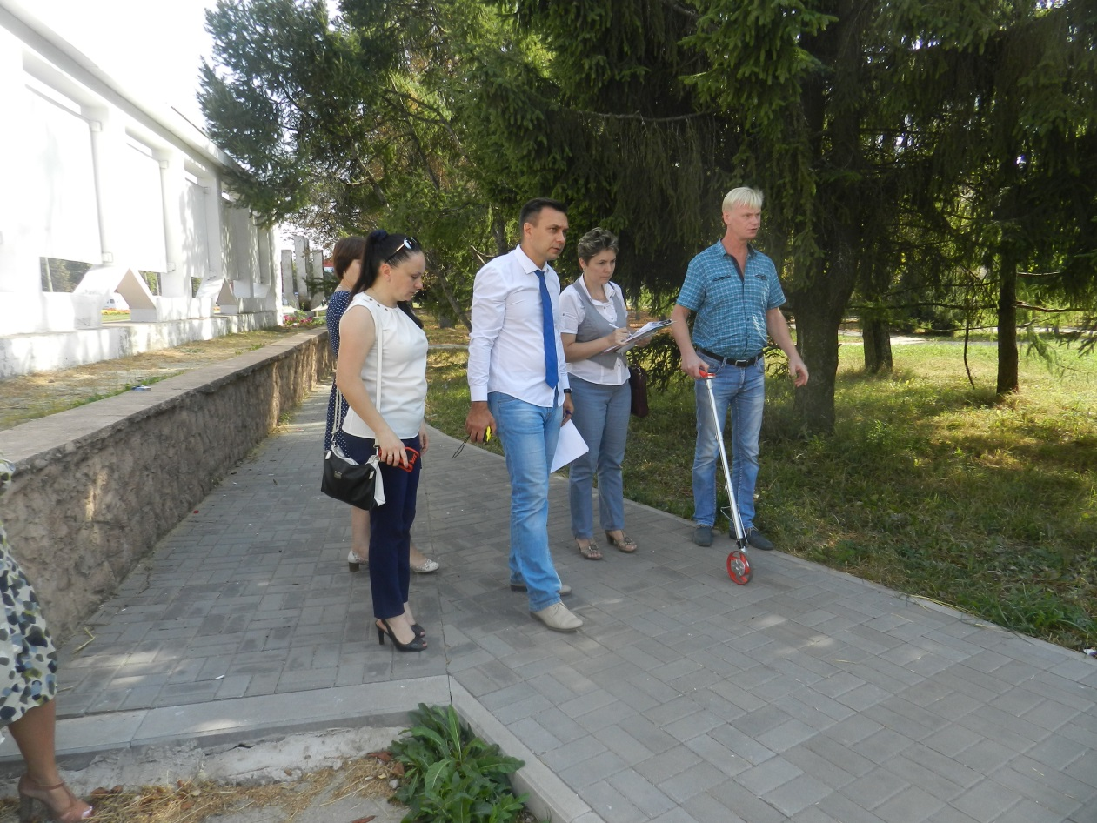
Замеры выполненных работ (город Железногорск)

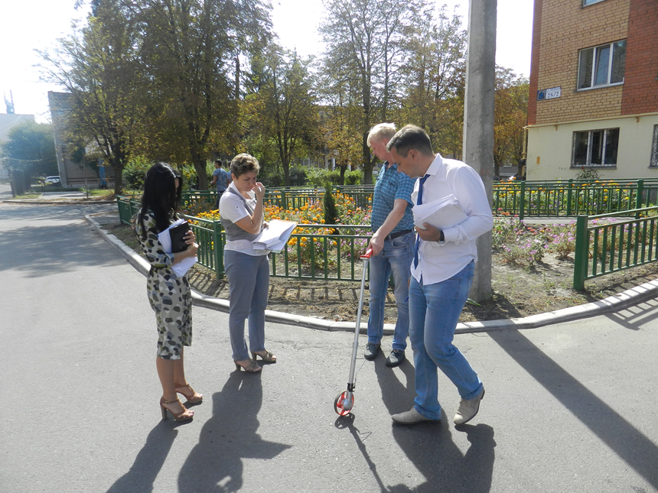

Так, в ходе проверки работ по благоустройству дворовых территорий в городе Железногорске установлено, что по дороге от многоквартирного жилого дома № 10 по ул. Маршала Жукова до многоквартирного жилого дома № 10/3 по ул. Маршала Жукова, а так же вокруг трансформаторной подстанции ТП 12/12, расположенной между многоквартирными жилыми домами № 8 и № 10/3 по ул. Маршала Жукова, уложено асфальтобетонное покрытие общей площадью 352,78 м². Согласно межевому плану и фактическому использованию данная территория не относится как к дворовой территории многоквартирного дома 12 по ул. Маршала Жукова, так и ни к одной из дворовых территорий предусмотренных муниципальной программы «Формирование современной городской среды в городе Железногорске». В связи с этим, средства в сумме 363,6 тыс. рублей квалифицированы Контрольно-счетной палатой города Железногорска, как направленные не по целевому назначению. 25.10.2018 года решением мирового судьи судебного участка города Железногорска вынесено решение о привлечении МКУ «Дирекция по организации строительства и реконструкции объектов муниципальной собственности» города Железногорска к административной ответственности по статье 15.14 Кодекса об административных правонарушениях РФ «Нецелевое использование бюджетных средств».
В ходе выборочной проверки объемов выполненных работ по благоустройству дворовых территорий города Суджи и города Обояни установлено, что асфальтобетонное покрытие устроено непосредственно к индивидуальным гаражам и хозяйственным постройкам собственников МКД.

Федеральными и региональными нормативными правовыми актами определены минимальный и дополнительные перечни работ по благоустройству. Минимальный перечень является закрытым, дополнительный перечень помимо перечисленных работ допускает включение иных работ. Финансовое участие заинтересованных лиц в реализации мероприятий по благоустройству дворовых территорий в рамках дополнительного перечня работ по благоустройству не может быть менее 5 процентов от стоимости мероприятий по благоустройству дворовой территории. В ходе проведения проверок установлено, что при проведении благоустройства ряда дворовых территорий фактически организованы коллективные автомобильные парковки (вид работ, входящий в дополнительный перечень работ по благоустройству). При этом, аккумулирование денежных средств заинтересованных лиц (собственников квартир) в нарушение Постановления Правительства РФ от 10.02.2017 года № 169 «Об утверждении правил предоставления и распределения субсидий из федерального бюджета бюджетам субъектов РФ на поддержку государственных программ субъектов РФ и муниципальных программ формирования комфортной городской среды», государственной программы Курской области «Обеспечение доступным и комфортным жильем и коммунальными услугами граждан в Курской области», утвержденной Постановлением Администрации Курской области от 11.10.2013 № 716-па, муниципальных программ формирования комфортной городской среды не осуществлялось.
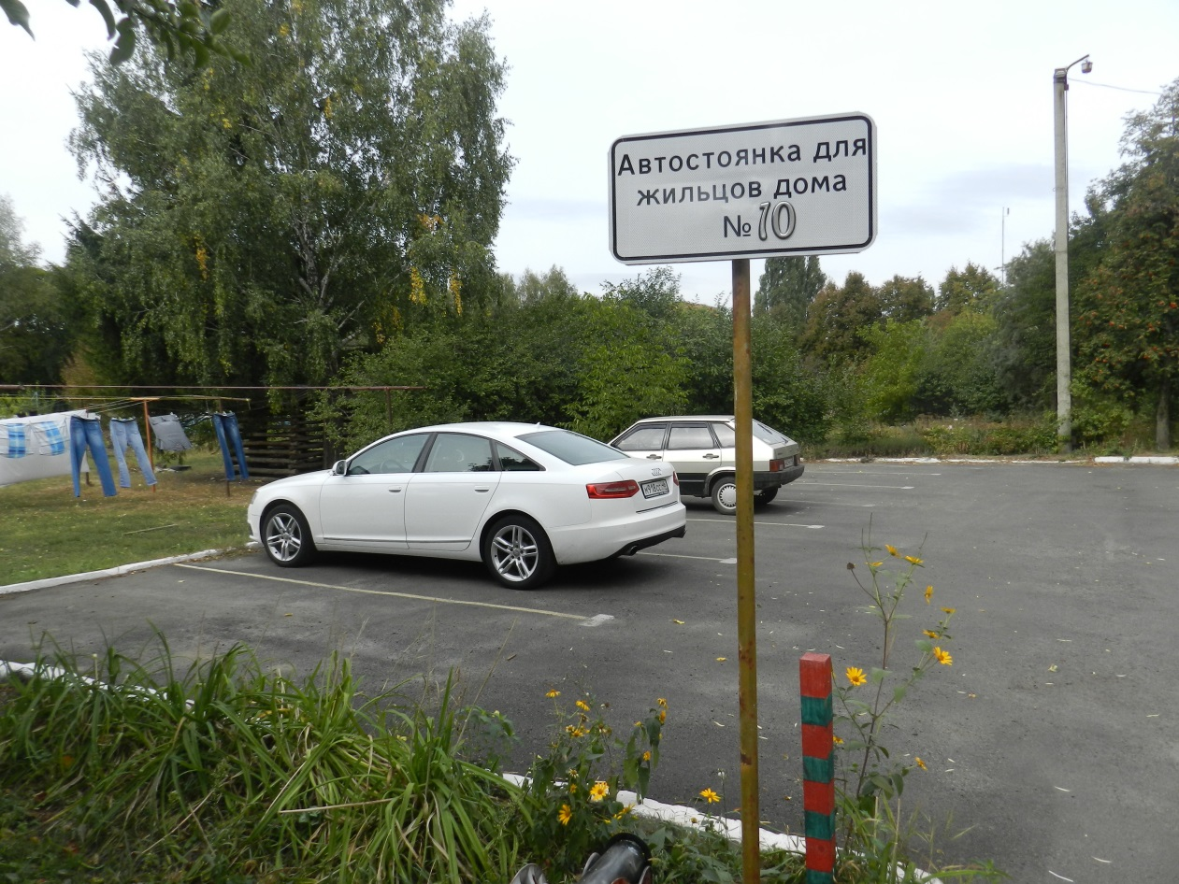
Автомобильная коллективная парковка (пос. Коренево)

В связи с этим, расходы на оплату работ (в объеме 5,0 %), входящих в дополнительный перечень, произведены с нарушением Постановления Правительства РФ от 10.02.2017 года № 169 «Об утверждении правил предоставления и распределения субсидий из федерального бюджета бюджетам субъектов РФ на поддержку государственных программ субъектов РФ и муниципальных программ формирования комфортной городской среды», а также утвержденных муниципальных программ формирования современной городской среды, в том числе:
города Обоянь – 19,3 тыс. рублей;
поселка Коренево – 7,5 тыс. рублей;
города Дмитриев – 49,4 тыс. рублей (группа 2 «Нарушения в ходе исполнения бюджетов», пункт 1.2.2 «Нарушение порядка реализации государственных (муниципальных) программ» Классификатора нарушений, выявляемых в ходе внешнего государственного аудита (контроля)).
Помимо этого, при осмотре и проверке объемов выполненных работ по восстановлению ливневой канализации в районе МКД № 6 по ул. Маршала Жукова города Железногорска, произведенных на основании муниципального контракта № 21 от 17.10.2017 года возник вопрос о правомерности отнесения данного объекта к объектам благоустройства общественных территорий и включения в муниципальную программу «Формирование современной городской среды в городе Железногорске» в 2017 году.

Проведенные проверки выявили отсутствие должным образом организованного контроля со стороны администраций муниципальных образований при приемке выполненных работ.
Так, в ходе проведения осмотра и выборочной проверки объемов выполненных работ по благоустройству общественной территории Парк «1 Мая» в поселке Медвенка установлено, что техническим заданием к муниципальному контракту предусмотрена установка урн металлических с несъемной крышей. Фактически установлены 4 урны металлические без крышек.
В ходе проверки работ по благоустройству парка им. Юных Пионеров города Обояни не подтвержден объем работ по устройство заграждений из готовых металлических решетчатых панелей высотой до 2 м – 3 панели, принятый по акту приемки выполненных работ от 27.12.2017 года. Расходы на оплату работ в сумме 12,5 тыс. рублей произведены с нарушением муниципальной программы «Обустройство мест массового отдыха населения (городских парков) на 2017 год», утвержденной постановлением Администрации города Обояни Курской области от 24.05.2017 года № 479, а также муниципального контракта от 11.08.2017 года № 25 с ООО «КВАРТАЛ-Л».

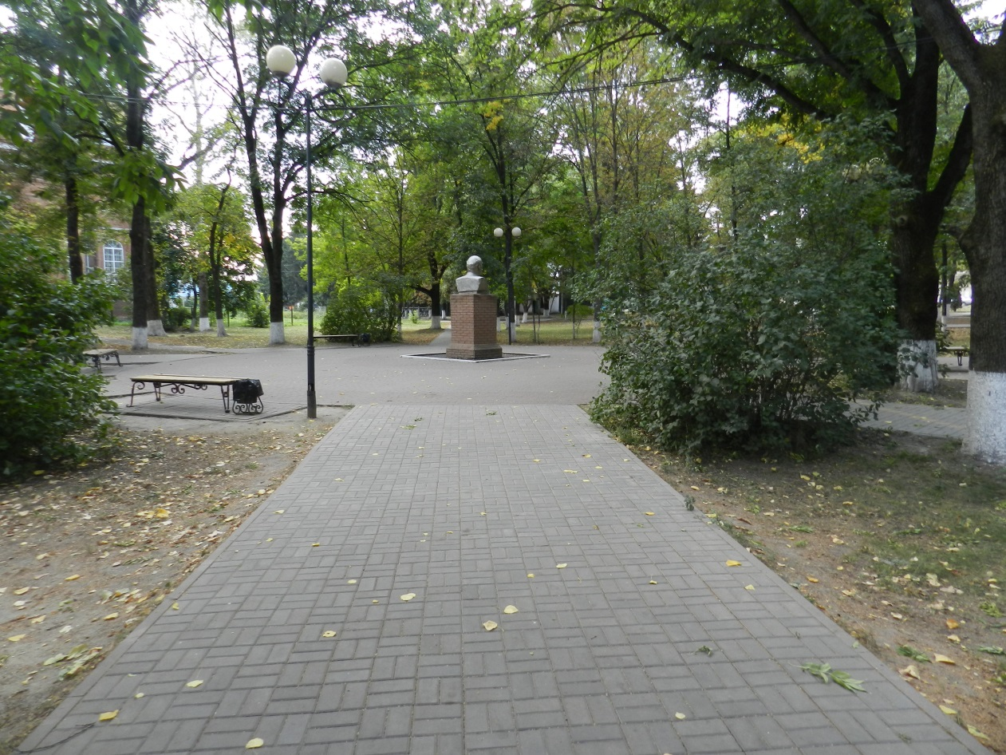
Парк им. Юных Пионеров города Обояни

В результате замеров выполненных работ в городе Железногорске установлено, что в целом общая площадь уложенной тротуарной плитки по результатам замеров на 39,85 м² меньше общей площади, указанной в актах о приемке выполненных работ (форма КС-2), в связи с чем, расходы в сумме 42,7 тыс. рублей произведены с нарушением муниципальной программы «Формирование современной городской среды в городе Железногорске», утвержденной постановлением Администрации города Железногорска от 24.05.2017 года № 1273 и муниципального контракта от 23.11.2017 года № 33 на выполнение работ по благоустройству пешеходной зоны по ул. Ленина нечетная сторона от КЦ «Русь» до ул. Гайдара (группа 4 «Нарушения при осуществлении государственных (муниципальных) закупок и закупок отдельными видами юридических лиц», пункт 4.45 «Приемка и оплата поставленных товаров, выполненных работ, оказанных услуг, несоответствующих условиям контрактов (договоров)» Классификатора нарушений, выявляемых в ходе внешнего государственного аудита (контроля)).
При проведении осмотра и замеров объемов работ в поселке Коренево (МКД №29 по ул. 70 лет Октября) установлен объем выполненных работ по устройству покрытия из горячих асфальтобетонных смесей - 417,74 м2 (по акту приняты работы в объеме 440,0 м2), связи с чем, расходы на устройство асфальтобетонного покрытия площадью 22,26 м2 в сумме 8,8 тыс. рублей являются потерями бюджета поселка Коренево, произведенными с нарушением муниципальной программы «Формирование современной городской среды на территории поселка Коренево в 2017 году», утвержденной постановлением Администрации поселка Коренево от 22.05.2017 года № 180, и муниципального контракта на выполнение подрядных работ по благоустройству дворовых территорий многоквартирных домов от 01.08.2017 года № 0144300009817000010-0081672-01 (группа 4 «Нарушения при осуществлении государственных (муниципальных) закупок и закупок отдельными видами юридических лиц», пункт 4.45 «Приемка и оплата поставленных товаров, выполненных работ, оказанных услуг, несоответствующих условиям контрактов (договоров)» Классификатора нарушений, выявляемых в ходе внешнего государственного аудита (контроля)).
По дворовой территории МКД №29а по ул. 70 лет Октября поселка Коренево не установлены работы: установке 1-й урны металлической и 2-х парковых скамеек, что свидетельствует об организованном не должным образом контроле при приемке выполненных работ. Расходы на выполнение данных работ в сумме 11,6 тыс. рублей являются потерями бюджета поселка Коренево, израсходованными с нарушением муниципальной программы «Формирование современной городской среды на территории поселка Коренево Кореневского района Курской области на 2017 год», утвержденной постановлением Администрации поселка Коренево от 22.05.2017 № 180 (группа 4 «Нарушения при осуществлении государственных (муниципальных)закупок и закупок отдельными видами юридических лиц», пункт 4.45 «Приемка и оплата поставленных товаров, выполненных работ, оказанных услуг, несоответствующих условиям контрактов (договоров)» Классификатора нарушений, выявляемых в ходе внешнего государственного аудита (контроля)).
При проведении осмотра и замеров объемов работ по адресу: МКД №25а по ул. Школьная пос. Коренево, установлен объем работ по устройству асфальтового покрытия – 537,7 м2 (по акту принят объем - 574 м2). Установлено также, что поверх асфальтового покрытия площадью 88,8 м2, выполненного в 2017 году, устроено асфальтовое покрытие в соответствии с муниципальным контрактом, заключенным администрацией поселка Коренево в рамках реализации муниципальной программы по благоустройству в 2018 году – благоустройства дома ул. Школьная, № 27. В связи с этим, расходы на оплату работ по устройству асфальтового покрытия площадью 88,8 м2 в сумме 34,3 тыс. рублей являются неэффективными расходами бюджета поселка Коренево, израсходованными с нарушением муниципальной программы «Формирование современной городской среды на территории поселка Коренево Кореневского района Курской области на 2017 год», утвержденной постановлением Администрации поселка Коренево от 22.05.2017 № 180 (пункт 7.15 «Неэффективное использование бюджетных средств, в том числе, потери» Классификатора нарушений, выявляемых в ходе внешнего государственного аудита (контроля)).
В ходе осмотра благоустроенных общественных территорий установлено отсутствие отдельных элементов благоустройства: отсутствие двух светильников и двух кронштейнов для светильников, имеющихся в акте о приемке выполненных работ № 1 от 4.09.2017 г. по муниципальному контракту № 13 от 10.08.2017 г. на выполнение работ по устройству уличного освещения по четной стороне ул. Ленина в направлении от ул. Димитрова до ул. Маршала Жукова города Железногорска.
В селе Заолешенка Суджанского района в нарушение муниципальной программы «Формирование современной городской среды на 2017 год», утвержденной постановлением администрации МО «Заолешенский сельсовет» Суджанского района Курской области от 24.05.2017 № 75, муниципального контракта от 31.08.2017 года № 0144300031417000002_205183 с ООО «Спецстроймонтаж» выполнены, и администрацией Заолешенского сельсовета приняты работы по замене 5 уличных светильников с кронштейнами на сумму 28,3 тыс. рублей. В ходе проверки нарушение устранено.

Проведенные осмотры объектов благоустройства выявили значительное количество случаев некачественно выполненных работ, а также недостатки при проектировании работ и разработке локальных сметных расчетов:
в поселке Коренево по адресу МКД №8 по ул. 70 лет Октября некачественно выполнены стыки участков асфальтобетонного покрытия дворового проезда и входов в подъезды дома;
в городе Курчатов во дворе по адресу: ул. Ленинградская, д.11 установлено проседание 6 бортовых камней бетонных (бордюров);
в поселке Медвенка локальными сметными расчетами при устройстве асфальтовых покрытий дворовых проездов не было предусмотрено работ по установке бордюрных камней, что приводит по информации собственников многоквартирных домов к вымыванию грунта на придомовых клумбах во время осадков и образованию грязи на дворовых и территориях у входов в подъезды;
в поселке Коренево по адресу МКД № 29 дизайн-проектом пешеходная асфальтовая дорожка (шириной 1,1 м) предусмотрена вдоль всего здания многоквартирного дома. Фактически пешеходная дорожка не доведена до угла дома (у подъезда № 3). При подготовке дизайн-проекта и локального сметного расчета не предусмотрены работы по устройству покрытия из асфальтобетонных смесей на выезде из дворовой территории на междворовый проезд (имеются выбоины, участок проезда требует ремонта). По информации собственников помещений МКД №35 по ул. Школьная во время выпадения осадков на дворовом проезде скапливается вода. По информации собственников помещений МКД №1 по ул. 70 лет Октября, в связи с тем, что при устройстве асфальтового покрытия не был учтен имеющийся естественный уклон, в периоды выпадения осадков вода проникает в подъезд № 1 дома. На участке дворового проезда территории МКД №1 по ул. 70 лет Октября для разворота автомобилей установлены неровности устроенного асфальтового покрытия;
в поселке Искра (Щетинский сельсовет) асфальтовое покрытие тротуарной дорожки от школы до больницы в п. Искра произведено без установки бордюров (сметой не предусмотрено), что приводит к разрушению поверхности, в отдельных местах имеются в наличии трещины и проседание поверхности, что может привести к задержанию в них атмосферных осадков и разрушению покрытия:
в поселке Камыши Камышинского сельсовета асфальтирование дворовой территории произведено без установки бордюров (сметой не предусмотрено), что может привести к разрушению асфальтового покрытия в местах примыкания с земляными газонами и палисадниками;
в поселке им. маршала Жукова (Клюквинский сельсовет) в отдельных местах асфальтового покрытия хоккейной площадки имеется в наличии проседание («линзы») поверхности, что приводит к задержанию в них атмосферных осадков и может привести к разрушению покрытия.
в поселке Черемушки (д. № 43А) Лебяженского сельсовета отмостки вокруг домов выполнены без установки поребриков (сметой не предусмотрено), что может привести к разрушению асфальтового покрытия отмосток в местах примыкания с земляными газонами и палисадниками, в отдельных местах асфальтового покрытия дворовых территорий имеется в наличии проседание («линзы») поверхности (например, около дома № 43Б), что приводит к задержанию в них атмосферных осадков и может привести к разрушению покрытия.
Необходимо отметить, что протоколами общих собраний собственников помещений в многоквартирных домах, включенных в муниципальную программу благоустройства, определены уполномоченные лица для участия в приемке выполненных работ, в том числе подписания актов приемки выполненных работ. При этом, в актах о приемке выполненных работ (форма КС-2) и актах приёмки результатов исполнения муниципальных контрактов, как правило, как показала проверка, отсутствуют подписи уполномоченных лиц.

Установлен ряд случаев нарушения подрядными организациями сроков выполнения работ, установленных муниципальными контрактами. При этом, заказчиками (администрациями муниципальных образований) в нарушение условий заключенных муниципальных контрактов не направлялись подрядчикам требования об уплате пеней в связи с неисполнением обязательств. В связи с этим, потери местных бюджетов составили:
потери местного бюджета поселка Медвенка - 58,1 тыс. рублей;
потерями бюджета города Обояни - 8,7 тыс. рублей;
потери бюджета города Железногорска - 2,9 тыс. рублей (группа 4 «Нарушения при осуществлении государственных (муниципальных) закупок и закупок отдельными видами юридических лиц», пункт 4.47 «Неприменение мер ответственности по контракту (договору)(отсутствует взыскания неустойки (пени, штрафы) с недобросовестного поставщика (подрядчика, исполнителя) Классификатора нарушений, выявляемых в ходе внешнего государственного аудита (контроля));
Помимо этого, установлено, что в ряде дворовых территорий поселка Коренево фактическое устройство лавок и урн произведено не в соответствии с утвержденными дизайн-проектами благоустройства. При этом, изменения в дизайн-проекты благоустройства объектов не вносились.

В соответствии с методическими рекомендациями по подготовке государственных программ субъектов РФ и муниципальных программ формирования современной городской среды в рамках реализации приоритетного проекта «Формирование комфортной городской среды» на 2018-2022 годы», утвержденными приказом Министерства строительства и жилищно-коммунального хозяйства РФ от 06.04.2017 № 691/па, постановлением Администрации Курской области от 31.08.2017 года № 684-па утверждена государственная программа Курской области «Формирование современной городской среды в Курской области».
В 2018 году Администрацией Курской области заключены соглашения с Министерством строительства и жилищно-коммунального хозяйства РФ о предоставлении субсидий из федерального бюджета:
от 05.02.2018 года № 069-08-2018-033 на поддержку государственных программ субъектов РФ и муниципальных программ формирования современной городской среды в объеме 214 771,9 тыс. рублей;
от 08.02.2018 года № 069-08-2018-338 на поддержку обустройства мест массового отдыха населения (городских парков) в объеме 3 722,6 тыс. рублей.
Распределение субсидий из областного бюджета бюджетам муниципальных образований утверждено постановлениями Администрации Курской области:
Постановлением Администрации Курской области от 15.02.2018 года № 114-па «О распределении субсидий из областного бюджета бюджетам муниципальных образований Курской области на поддержку муниципальных программ формирования современной городской среды на 2018 год» утверждено распределение субсидий 77 муниципальным образованиям на поддержку муниципальных программ формирования современной городской среды на 2018 год. 76 муниципальными образованиями Курской области в период с 28 по 31 марта 2018 годы были заключены с Комитетом соглашения о предоставлении субсидии на поддержку муниципальных программ формирования современной городской среды на 2018 год. В связи с тем, что МО «Поселок Магнитный» не было своевременно заключено соглашение, постановлением Администрации Курской области от 10.05.2018 года № 383-па в распределение субсидий внесено изменение: объем субсидии предусмотренный ранее МО «Поселок Магнитный», распределен МО «Город Курчатов».
Постановлением Администрации Курской области от 31.01.2018 года № 62-па «О распределении субсидий из областного бюджета бюджетам муниципальных образований Курской области на выполнение мероприятий по обустройству мест массового отдыха населения (городских парков) на 2018 год» утверждено предоставление субсидии из областного бюджета бюджету МО «Город Рыльск» на выполнение мероприятий по обустройству мест массового отдыха населения (городских парков) в размере 4 293,6 тыс. рублей.
Законом Курской области от 08.12.2017 года № 93-ЗКО «Об областном бюджете на 2018 год и на плановый период 2019 и 2020 годов» утверждены бюджетные ассигнования на реализацию государственной программы Курской области «Формирование современной городской среды в Курской области» в объеме 251 157,9 тыс. рублей, в том числе:
на поддержку государственных программ субъектов Российской Федерации и муниципальных программ формирования современной городской среды – 246 864,3 тыс. рублей;
на поддержку обустройства мест массового отдыха населения (городских парков) – 4 293,6 тыс. рублей.
Исполнение расходов в разрезе муниципальных образований и источников финансирования по состоянию на 01.07.2018 года составило 1 870,9 тыс. рублей или 0,7 % годовых назначений (278 964,5 тыс. рублей): 1 465,5 тыс. рублей – средства федерального бюджета, 219,0 тыс. рублей – средства областного бюджета, 186,4 тыс. рублей – средства местных бюджетов:

При проверке выполнения муниципальными образованиями условий, предусмотренных соглашениями о предоставлении субсидий из областного бюджета на 2018 год, установлено следующее:
утвержденный муниципальной программой «Формирование современной городской среды на территории МО «Город Курчатов» на 2017-2022 годы» дополнительный перечень видов работ по благоустройству дворовых территорий является закрытым. Изменения и дополнения в муниципальную программу (пункт 2.4. раздела 2) в части расширения дополнительного перечня видов работ по благоустройству дворовых территорий в 2018 году также не вносились. При этом, в перечне работ по благоустройству дворовых территорий, определенных адресным списком дворовых территорий, подлежащих благоустройству в 2018 году, приведенным в разделе 3 «Характеристика основных мероприятий подпрограммы» подпрограммы 2 «Формирование комфортной городской среды на 2018-2022 годы» муниципальной программы города Курчатова (в ред. от 21.05.2018 № 544) включены виды работ, не предусмотренные пунктом 2.4 раздела 2 муниципальной программы, такие как «уширение дворовых проездов», что свидетельствует о несогласованности отдельных положений муниципальной программы;
Внесенные изменения в объемы финансирования программы «Формирование современной городской среды на территории МО «Город Курчатов» на 2017-2022 годы», а также в Перечень основных мероприятий муниципальной программы (приложение № 2 к Программе) не повлекли за собой изменение (уточнение) целевых показателей и индикаторов Программы (Приложение №1 Программы), что является нарушением пункта 8 Порядка принятия решений о разработке муниципальных программ города Курчатова Курской области, их формирования, реализации и проведения оценки эффективности реализации», утвержденного постановлением администрации города Курчатова от 12.08.2013 №1167.
В муниципальную программу «Формирование современной городской среды в городе Железногорске на 2018–2022 годы» было внесено пять изменений, при этом, только один проект размещен на официальном сайте для общественного обсуждения (23.07.2018) что является нарушением подпункта «б» пункта 16 Правил предоставления и распределения субсидий на 2018 год, пункта 4.3.8.2 соглашения о предоставлении субсидии от 30.03.2018 № 38705000-1-2018-002.
В нарушение пункта 3.5 Положения об общественной комиссии видеосъемки трех заседаний общественной комиссии из восьми проведенных за истекший период 2018 года заседаний общественной комиссии города Курчатова не размещены на официальном сайте МО «Город Курчатов».
В нарушение подпункта «к» пункта 16 Правил предоставления и распределения субсидий, утвержденных постановлением Администрации Курской области от 31.08.2017 № 684-па, пункта 4.1.3 соглашения о предоставлении субсидии местному бюджету из областного бюджета на поддержку муниципальных программ формирования современной городской среды от 29.03.2018 № 38708000-1-2018-001 приложение №1 к муниципальной программе города Курчатова «Сведения о показателях (индикаторах) Программы» не содержит установленных Правилами и соглашением показателей.

В соответствии с подпунктом «к» пункта 18 Правил предоставления субсидий на 2017 год, утвержденных постановлением Администрации Курской области от 11.10.2013 № 716-па, подпунктом «л» пункта 16 Правил предоставления субсидий на 2018-2022 годы, утвержденных постановлением Администрации Курской области от 31.08.2017 № 684-па, а также соглашениями, заключенными между Комитетом и муниципальными образованиями Курской области, муниципальные образования обязаны согласовывать с Комитетом муниципальные программы, софинансируемые за счет средств областного бюджета, а также внесение в них изменений, которые влекут изменения объемов финансирования и (или) показателей результативности муниципальных программ и (или) изменение состава мероприятий указанных программ, на которые предоставляются субсидии.
В ходе проверки установлено, что порядок, регулирующий механизм согласования Комитетом муниципальных программ по формированию комфортной городской среды на 2017 год и на 2018-2022 годы, отсутствует (в ходе проверки не представлен). Подтверждение согласования данных муниципальных программы также в ходе проверки не представлено. Таким образом, в нарушение подпункта «к» пункта 18 Правил предоставления субсидий на 2017 год, утвержденных постановлением Администрации Курской области от 11.10.2013 № 716-па, подпункта «л» пункта 16 Правил предоставления субсидий на 2018-20122 годы, утвержденных постановлением Администрации Курской области от 31.08.2017 № 684-па, согласование муниципальных программ по формированию комфортной городской среды на 2017 год и на 2018-2022 годы, а также согласование внесения в них изменений, влекущих изменения объемов финансирования и (или) показателей результативности муниципальных программ, и (или) изменения состава мероприятий указанных программ, на которые предоставляются субсидии, в проверяемом периоде не осуществлялось.

Выводы:

1. В 2017 году мероприятия по реализации приоритетного проекта реализовывались в Курской области в рамках подпрограммы 2 государственной программы Курской области «Обеспечение доступным и комфортным жильем и коммунальными услугами граждан Курской области», утвержденной Постановлением Администрации Курской области от 11.10.2013 года №716-па.
Ответственным исполнителем подпрограммы 2 является комитет жилищно-коммунального хозяйства и ТЭК Курской области.
В 2017 году между Министерством строительства и жилищно-коммунального хозяйства РФ и Администрацией Курской области заключены соглашения о предоставлении субсидий из федерального бюджета:
от 12.02.2017 года № 069-08-426 о предоставлении субсидии бюджету Курской области на поддержку обустройства мест массового отдыха населения в размере 3 765,09 тыс. рублей с учетом софинансирования за счет средств регионального бюджета в объеме 4 648,26 тыс. рублей;
от 15.02.2017 года № 069-08-426 о предоставлении субсидии бюджету Курской области на поддержку государственных программ субъектов РФ и муниципальных программ формирования современной городской среды в размере 205 405,9 тыс. рублей с учетом софинансирования за счет средств областного бюджета в объеме 253 587,9 тыс. рублей.
По итогам отбора муниципальных образований постановлением Администрации Курской области от 29.03.2017 года № 256-па утверждено распределение субсидий из областного бюджета бюджетам 42 муниципальных образований Курской области на поддержку государственных программ субъектов Российской Федерации и муниципальных программ формирования современной городской среды на 2017 год.
Постановлением Администрации Курской области от 28.03.2017 года № 254-па распределены субсидии из областного бюджета бюджетам 3-х муниципальных образований Курской области на выполнение мероприятий по обустройству мест массового отдыха населения (городских парков) на 2017 год.

2. Проверкой установлено, что во всех муниципальных образованиях соблюдены контрольные сроки и этапы реализации мероприятий по формированию современной городской среды в 2017 годы, предусмотренные Правилами предоставление субсидий, утвержденными Постановлением Администрации Курской области от 11.10.2013 года №716-па и заключенными соглашениями с комитетом ЖКХ и ТЭК Курской области.
Анализ принятых муниципальных программ формирования современной городской среды показал, что все муниципальные программы 42 муниципальными образованиями были приняты в установленный срок до 25.05.2017 года.
При этом, установлены отдельные нарушения и недостатки утверденных муниципальных программ, что свидетельствует об отсутствии со стороны Комитета должным образом организованного контроля за соблюдением муниципальными образованиями требований к муниципальным программам по формированию современной городской среды, предусмотренным Правилами преставления субсидий и заключенными соглашениями.

3. Общий объем средств, предусмотренный заключенными с муниципальными образованиями соглашениями на реализацию приоритетного проекта «Формирование комфортной городской среды» в 2017 году, составил 281 513,87 тыс. рублей, в том числе:
205 405,9 тыс. рублей – средства федерального бюджета;
48 182,0 тыс. рублей – средства областного бюджета;
27 925,97 тыс. рублей – средства местных бюджетов.
Утвержденный объем ресурсного обеспечения на выполнение мероприятий по обустройству мест массового отдыха населения (городских парков) на 2017 год составил 5 113,2 тыс. рублей, в том числе средства местного бюджета 465,0 тыс. рублей.
Исполнение составило 274 070,0 тыс. рублей (97,1 % объема средств, предусмотренного на реализацию программы).
Расходы на реализацию мероприятий по поддержке обустройства мест массового отдыха населения (парков) по итогам 2017 года составили 5 113,2 тыс. рублей (100,0 % предусмотренного объема).

4. Сотрудниками Контрольно-счетной палаты Курской области совместно с сотрудниками контрольно-счетных органов муниципальных образований при участии представителей администраций муниципальных образований, а также Комитета ЖКХ и ТЭК проведены выездные проверки в муниципальных образованиях: город Курчатов, поселок Медвенка, город Железногорск, город Обоянь, поселок Коренево, город Суджа, с. Заолешенка, с. Гончаровка Суджанского района, город Дмитриев, пос. Черемушки, пос. Маршала Жукова, пос. Искра, пос. Камыши Курского района.
В ходе проведения осмотров и выборочных замеров выполненных работ по благоустройству сотрудниками Контрольно-счетной палаты Курской области и муниципальных контрольно-счетных органов выявлен ряд нарушений и недостатков, носящих типовой характер.
Так, одним из актуальных вопросов, выявленных в ходе проведения проверок, стало отсутствие единого подхода среди администраций муниципальных образований, реализующих муниципальные программы формирования современной городской среды, при определении границ благоустройства дворовых территорий многоквартирных домов.
При проведении проверки в поселке Медвенка Медвенского района установлено, что при составлении дизайн-проектов благоустройства, локальных сметных расчетов и фактическом выполнении работ учитывались границы сформированных земельных участков, стоящих на кадастровом учете, а также границы участков, предусмотренных проектами межевания территории. Фактически при наличии участков дворовых территорий, требующих ремонта, в том числе непосредственно прилегающих к зданиям МКД, работы выполнялись только в пределах выделенных земельных участков. В то же время, в других муниципальных образованиях (город Обоянь, пос. Коренево, город Железногорск) при благоустройстве дворовых территорий многоквартирных домов устройство асфальтового покрытия выполнялось, в том числе, за границами земельных участков и межевых проектов МКД, а участки асфальтового покрытия (дворовые проезды и пешеходные дорожки) проходили по земельным участкам других домов и нежилых помещений. В городе Железногорске расходы на устройство асфальтобетонного покрытия вокруг трансформаторной подстанции, не относящейся ни к одной из дворовых территорий многоквартирных домов, включенных в муниципальную программу, в сумме 363,6 тыс. рублей квалифицированы как направленные не по целевому назначению. Данное нарушение подтверждено постановлением мирового судьи судебного участка № 3 города Железногорска и Железногорского района от 25.10.2018 года о привлечении МКУ «Дирекция по организации строительства и реконструкции объектов муниципальной собственности» к административной ответственности.

5. Федеральными и региональными нормативными правовыми актами определены минимальный и дополнительные перечни работ по благоустройству. Финансовое участие заинтересованных лиц в реализации мероприятий по благоустройству дворовых территорий в рамках дополнительного перечня работ по благоустройству не может быть менее 5 процентов от стоимости мероприятий по благоустройству дворовой территории. В ходе проведения проверок установлено, что при проведении благоустройства ряда дворовых территорий фактически организованы коллективные автомобильные парковки (вид работ, входящий в дополнительный перечень работ по благоустройству). При этом, аккумулирование денежных средств заинтересованных лиц (собственников квартир) не осуществлялось. В связи с этим, расходы на оплату работ (в объеме 5,0 %), входящих в дополнительный перечень, являются потерями бюджетов муниципальных образований, произведенными с нарушением Постановления Правительства РФ от 10.02.2017 года № 169 «Об утверждении правил предоставления и распределения субсидий из федерального бюджета бюджетам субъектов РФ на поддержку государственных программ субъектов РФ и муниципальных программ формирования комфортной городской среды», а также утвержденных муниципальных программ формирования современной городской среды, в том числе:
города Обоянь – 19,3 тыс. рублей;
поселка Коренево – 7,5 тыс. рублей;
города Дмитриев – 49,4 тыс. рублей (группа 2 «Нарушения в ходе исполнения бюджетов», пункт 1.2.2 «Нарушение порядка реализации государственных (муниципальных) программ» Классификатора нарушений, выявляемых в ходе внешнего государственного аудита (контроля)).

6. Проведенные проверки выявили отсутствие должным образом организованного контроля со стороны администраций муниципальных образований поселка Коренево, города Обояни, города Железногорска при приемке выполненных работ (группа 4 «Нарушения при осуществлении государственных (муниципальных) закупок и закупок отдельными видами юридических лиц», пункт 4.45 «Приемка и оплата поставленных товаров, выполненных работ, оказанных услуг, несоответствующих условиям контрактов (договоров)» Классификатора нарушений, выявляемых в ходе внешнего государственного аудита (контроля)).
При проведении осмотра и замеров объемов работ в поселке Коренево по адресу: МКД №25а по ул. Школьная установлено также, что поверх асфальтового покрытия площадью 88,8 м2, выполненного в 2017 году, устроено асфальтовое покрытие в рамках реализации муниципальной программы 2018 года, в связи с чем, расходы в сумме 34,3 тыс. рублей являются неэффективными расходами бюджета поселка Коренево, израсходованными с нарушением муниципальной программы «Формирование современной городской среды на территории поселка Коренево Кореневского района Курской области на 2017 год», утвержденной постановлением Администрации поселка Коренево от 22.05.2017 № 180 (пункт 7.15 «Неэффективное использование бюджетных средств, в том числе, потери» Классификатора нарушений, выявляемых в ходе внешнего государственного аудита (контроля)).

7. Проведенные осмотры объектов благоустройства в городе Курчатове, поселке Коренево, Щетинском, Клюквинском, Камышинском и Лебяженском сельсоветах Курского районов выявили значительное количество случаев некачественно выполненных работ, а также недостатки при проектировании работ и разработке локальных сметных расчетов.

8. Установлен ряд случаев нарушения подрядными организациями сроков выполнения работ, установленных муниципальными контрактами. При этом, заказчиками (администрациями муниципальных образований) в нарушение условий заключенных муниципальных контрактов не направлялись подрядчикам требования об уплате пеней в связи с неисполнением обязательств. В связи с этим, потери местных бюджетов составили:
потери местного бюджета поселка Медвенка - 58,1 тыс. рублей;
потерями бюджета города Обояни - 8,7 тыс. рублей;
потери бюджета города Железногорска - 2,9 тыс. рублей (группа 4 «Нарушения при осуществлении государственных (муниципальных) закупок и закупок отдельными видами юридических лиц», пункт 4.47 «Неприменение мер ответственности по контракту (договору)(отсутствует взыскания неустойки (пени, штрафы) с недобросовестного поставщика (подрядчика, исполнителя) Классификатора нарушений, выявляемых в ходе внешнего государственного аудита (контроля));

9. В соответствии с методическими рекомендациями по подготовке государственных программ субъектов РФ и муниципальных программ формирования современной городской среды в рамках реализации приоритетного проекта «Формирование комфортной городской среды» на 2018-2022 годы», утвержденными приказом Министерства строительства и жилищно-коммунального хозяйства РФ от 06.04.2017 № 691/па, постановлением Администрации Курской области от 31.08.2017 года № 684-па утверждена государственная программа Курской области «Формирование современной городской среды в Курской области».
В 2018 году Администрацией Курской области заключены соглашения с Министерством строительства и жилищно-коммунального хозяйства РФ о предоставлении субсидий из федерального бюджета:
от 05.02.2018 года № 069-08-2018-033 на поддержку государственных программ субъектов РФ и муниципальных программ формирования современной городской среды в объеме 214 771,9 тыс. рублей;
от 08.02.2018 года № 069-08-2018-338 на поддержку обустройства мест массового отдыха населения (городских парков) в объеме 3 722,6 тыс. рублей.
Постановлением Администрации Курской области от 15.02.2018 года № 114-па «О распределении субсидий из областного бюджета бюджетам муниципальных образований Курской области на поддержку муниципальных программ формирования современной городской среды на 2018 год» утверждено распределение субсидий 76 муниципальным образованиям на поддержку муниципальных программ формирования современной городской среды на 2018 год».
Постановлением Администрации Курской области от 31.01.2018 года № 62-па «О распределении субсидий из областного бюджета бюджетам муниципальных образований Курской области на выполнение мероприятий по обустройству мест массового отдыха населения (городских парков) на 2018 год» утверждено предоставление субсидии из областного бюджета бюджету МО «Город Рыльск» на выполнение мероприятий по обустройству мест массового отдыха населения (городских парков) в размере 4 293,6 тыс. рублей.
Законом Курской области от 08.12.2017 года № 93-ЗКО «Об областном бюджете на 2018 год и на плановый период 2019 и 2020 годов» утверждены бюджетные ассигнования на реализацию государственной программы Курской области «Формирование современной городской среды в Курской области» в объеме 251 157,9 тыс. рублей, в том числе:
на поддержку государственных программ субъектов Российской Федерации и муниципальных программ формирования современной городской среды – 246 864,3 тыс. рублей;
на поддержку обустройства мест массового отдыха населения (городских парков) – 4 293,6 тыс. рублей.
Исполнение расходов в разрезе муниципальных образований и источников финансирования по состоянию на 01.07.2018 года составило 1 870,9 тыс. рублей или 0,7 % годовых назначений (278 964,5 тыс. рублей): 1 465,5 тыс. рублей – средства федерального бюджета, 219,0 тыс. рублей – средства областного бюджета, 186,4 тыс. рублей – средства местных бюджетов:

В ходе проверки установлено, что порядок, регулирующий механизм согласования Комитетом муниципальных программ по формированию комфортной городской среды на 2017 год и на 2018-2022 годы, отсутствует (в ходе проверки не представлен). Подтверждение согласования данных муниципальных программы также в ходе проверки не представлено.

Сумма финансовых нарушений, выявленных в ходе проведения проверки, составила 621,4 тыс. рублей. По итогам проверки составлен акт от 09.10.2018 года. Акт подписан председателем комитета ЖКХ и ТЭК Курской области С.А. Яковченко с замечаниями, результаты рассмотрения которых не изменили сути выводов акта.

Рекомендации по итогам контрольного мероприятия:

Председателю комитета ЖКХ и ТЭК Курской области С.А. Яковченко направлено представление с предложениями:
1. Провести с администрациями муниципальных образований, реализующих муниципальные программы формирования современной городской среды, информационную работу по разъяснению подхода к определению границ благоустройства дворовых территорий многоквартирных домов.
2. Установить порядок согласования комитетом ЖКХ и ТЭК Курской области муниципальных программ по формированию комфортной городской среды.
3. Рекомендовать администрациям муниципальных образований, реализующим муниципальные программы формирования современной городской среды, не допускать случаев выполнения работ из дополнительного перечня без аккумулирования денежных средств заинтересованных лиц (собственников квартир МКД).

Контрольно-счетным органам муниципальных образований, участвующим в проведении контрольного мероприятия, рекомендовано направить представления администрациям муниципальных образований с предложениями, в том числе:
1. Усилить контроль при приемке выполненных работ по благоустройству, привлекать к приемке работ представителей собственников МКД.
2. Усилить контроль за соблюдением подрядными организациями сроков выполнения работ, предусмотренных муниципальными контрактами, а также активизировать претензионную работу при нарушении данных сроков.

Заместитель председателя Контрольно-
счетной палаты Курской области А.В. Брехов

